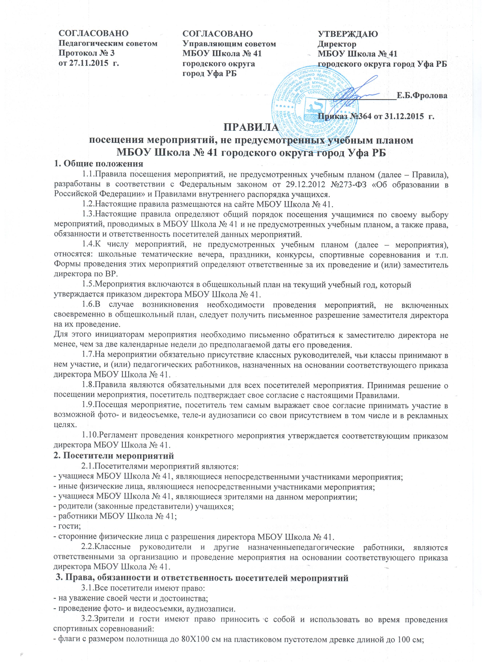СОГЛАСОВАНО  Педагогическим советом  Протокол № 3  от 27.11.2015 г. | СОГЛАСОВАНО  Управляющим советом  МБОУ Школа № 41  городского округа  город Уфа РБ | УТВЕРЖДАЮ  Директор  МБОУ Школа № 41  городского округа город Уфа РБ  __________________Е.Б.Фролова  Приказ №364 от 31.12.2015 г.
ПРАВИЛА
посещения мероприятий, не предусмотренных учебным планом
МБОУ Школа № 41 городского округа город Уфа РБ
1. Общие положения
1.1.Правила посещения мероприятий, не предусмотренных учебным планом (далее – Правила), разработаны в соответствии с Федеральным законом от 29.12.2012 №273-ФЗ «Об образовании в Российской Федерации» и Правилами внутреннего распорядка учащихся.
1.2.Настоящие правила размещаются на сайте МБОУ Школа № 41.
1.3.Настоящие правила определяют общий порядок посещения учащимися по своему выбору мероприятий, проводимых в МБОУ Школа № 41 и не предусмотренных учебным планом, а также права, обязанности и ответственность посетителей данных мероприятий.
1.4.К числу мероприятий, не предусмотренных учебным планом (далее – мероприятия), относятся: школьные тематические вечера, праздники, конкурсы, спортивные соревнования и т.п. Формы проведения этих мероприятий определяют ответственные за их проведение и (или) заместитель директора по ВР.
1.5.Мероприятия включаются в общешкольный план на текущий учебный год, который утверждается приказом директора МБОУ Школа № 41.
1.6.В случае возникновения необходимости проведения мероприятий, не включенных своевременно в общешкольный план, следует получить письменное разрешение заместителя директора на их проведение.
Для этого инициаторам мероприятия необходимо письменно обратиться к заместителю директора не менее, чем за две календарные недели до предполагаемой даты его проведения.
1.7.На мероприятии обязательно присутствие классных руководителей, чьи классы принимают в нем участие, и (или) педагогических работников, назначенных на основании соответствующего приказа директора МБОУ Школа № 41.
1.8.Правила являются обязательными для всех посетителей мероприятия. Принимая решение о посещении мероприятия, посетитель подтверждает свое согласие с настоящими Правилами.
1.9.Посещая мероприятие, посетитель тем самым выражает свое согласие принимать участие в возможной фото- и видеосъемке, теле-и аудиозаписи со свои присутствием в том числе и в рекламных целях.
1.10.Регламент проведения конкретного мероприятия утверждается соответствующим приказом директора МБОУ Школа № 41.
2. Посетители мероприятий
2.1.Посетителями мероприятий являются:
- учащиеся МБОУ Школа № 41, являющиеся непосредственными участниками мероприятия;
- иные физические лица, являющиеся непосредственными участниками мероприятия;
- учащиеся МБОУ Школа № 41, являющиеся зрителями на данном мероприятии;
- родители (законные представители) учащихся;
- работники МБОУ Школа № 41;
- гости;
- сторонние физические лица с разрешения директора МБОУ Школа № 41.
2.2.Классные руководители и другие назначенныепедагогические работники, являются ответственными за организацию и проведение мероприятия на основании соответствующего приказа директора МБОУ Школа № 41.
3. Права, обязанности и ответственность посетителей мероприятий
3.1.Все посетители имеют право:
- на уважение своей чести и достоинства;
- проведение фото- и видеосъемки, аудиозаписи.
3.2.Зрители и гости имеют право приносить с собой и использовать во время проведения спортивных соревнований:
- флаги с размером полотнища до 80X100 см на пластиковом пустотелом древке длиной до 100 см;
- дудки и трещотки (пластиковые).
3.3.Ответственные лица имеют право удалять с мероприятия гостей и зрителей, нарушающих настоящие правила.
3.4. Все посетители обязаны:
- соблюдать настоящие правила и регламент проведения мероприятия;
- бережно относиться к помещениям, имуществу и оборудованию МБОУ Школа № 41;
- уважать честь и достоинство других посетителей мероприятия.
3.5.Участники обязаны присутствовать на мероприятии в одежде и обуви, соответствующей его регламенту.
3.6. Участники, зрители и гости обязаны:
- поддерживать чистоту и порядок на мероприятиях;
- выполнять требования ответственных лиц;
- незамедлительно сообщать ответственным лицам о случаях обнаружения подозрительных предметов, вещей, о случаях возникновения задымления или пожара;
-при получении информации об эвакуации действовать согласно указаниям ответственных лиц, соблюдая спокойствие и не создавая паники.
3.7. Ответственные лица обязаны:
- лично присутствовать на мероприятии;
- обеспечивать доступ посетителей на мероприятие;
- осуществлять контроль соблюдения участниками, зрителями и гостями настоящих Правил;
- обеспечивать эвакуацию посетителей в случае угрозы и возникновения чрезвычайных ситуаций.
3.8. Посетителям мероприятий запрещается:
- присутствовать на мероприятии в пляжной, спортивной, специализированной, рваной или грязной одежде и обуви;
- приносить с собой и (или) употреблять алкогольные напитки, наркотические и токсические средства;
- приносить с собой оружие, огнеопасные, взрывчатые, пиротехнические, ядовитые и пахучие вещества, колющие и режущие предметы, стеклянную посуду и пластиковые бутылки, газовые баллончики;
- вносить большие портфели и сумки в помещение, в котором проводится мероприятие;
- курить в помещениях и на территории МБОУ Школа № 41;
- приводить и приносить с собой животных;
- проникать в служебные и производственные помещения МБОУ Школа № 41, раздевалку и другие технические помещения;
- повреждать элементы оформления и оборудование мероприятия;
-совершать поступки, унижающие или оскорбляющие человеческое достоинство других посетителей, работников МБОУ Школа № 41;
- наносить любые надписи в здании, а также на прилегающих территориях и внешних стенах МБОУ Школа № 41;
- использовать площади МБОУ Школа № 41 для занятий коммерческой, рекламной и иной деятельностью, независимо от того, связано ли это с получением дохода или нет;
- осуществлять агитационную или иную деятельность, адресованную неограниченному расовой, религиозной, национальной розни, оскорбляющую посетителей, работников МБОУ Школа № 41;
- проявлять неуважение к посетителям, работникам МБОУ Школа № 41;
- приносить с собой напитки и еду (в том числе мороженое).
3.9. Посетители, нарушившие настоящие Правила, могут быть не допущены к другим мероприятиям, проводимым в МБОУ Школа № 41.
3.10. Посетители, причинившие МБОУ Школа № 41 ущерб, компенсируют его, а также несут иную ответственность в случаях, предусмотренных действующим законодательством.

4. Порядок посещения мероприятий
4.1.Вход для посетителей в помещение, в котором проводится мероприятие, открывается за 20 минут до его начала.
4.2.Вход посетителей на мероприятие после его начала разрешается только по согласованию с ответственным лицом.
4.3.Участники и зрители проходят на мероприятие в соответствии с его регламентом.
4.4. Посетители неопрятного вида на мероприятие не допускаются (администрация оставляет за собой право оценивать соответствие внешнего вида посетителей формату и имиджу мероприятия).
4.5. Доступ на мероприятие запрещен агрессивно настроенным лицам, а также лицам в состоянии алкогольного или наркотического опьянения, факт которого определяют ответственные лица.

